муниципальное бюджетное дошкольное образовательное учреждение
«Детский сад №1» г. о. Самара

Методическая разработка
«Волшебные ручейки»
Игры с водой

Подготовил:
воспитатель
Ирманова Р. А.

2020

Цель: оздоровление детей посредством игр с водой в летний период.

Данная игра «Волшебные ручейки» используется для игры с водой на свежем воздухе. Способствует расширению опыта действий с водой, побуждает детей к совместной поисковой деятельности, экспериментированию. Стимулирует речевые высказывания, прогнозирование: «Что будет, если?», описание «Как мы это узнали?», вербализации впечатлений, ощущений «Что вы чувствуете», связную речь «Попроси соседа», «Расскажи дома».

Вот и лето пришло! Сколько радости и тепла несет нам оно! Особенно детям. А нам, педагогам и родителям, всегда очень хочется, чтобы летний оздоровительный период подарил детям и здоровье, и отдых, и море положительных эмоций! А какое лето без солнца и воды! Игры с водой благоприятно действуют на эмоциональное состояние детей. Эти игры имеют большие развивающие возможности, но не менее важно их успокаивающее и расслабляющее действие. Летом подобные игры легко организовать на улице. В жаркие летние дни можно организовать с детьми игры с водой. В любом месте площадки удобно разместить нашу разработку., т.к. она мобильная и легко переносится.
С детства мы привыкли слышать фразу: "Воздух, солнце и вода- наши лучшие друзья!" Это простые естественные средства закаливания организма, не требующие определённых усилий. Поэтому благоприятные условия летнего времени нужно полноценно использовать для укрепления физического и психического здоровья детей. Активно включая в свою работу игры с водой, мы способствуем повышению защитных сил детского организма, его устойчивости к воздействию постоянно изменяющихся условий внешней среды. Игры с водой - одна из любимых детских забав и неудивительно, ведь игры с водой полезны не только для развития тактильных ощущений и мелкой моторики, вода развивает различные рецепторы, успокаивает, дарит положительные эмоции. Поэтому я выбрала эту тему для своей разработки.
Вначале я отобрала материал для изготовления данной игры. Сюда вошли пластиковые бутылки, стаканчики из-под сметаны, ненужные кубики, крышки, пластиковые трубы (тоже для какой-то игры раньше использовались), контейнеры и т. д. Вообщем, все то, что уже не нужно, но выкинуть жалко.

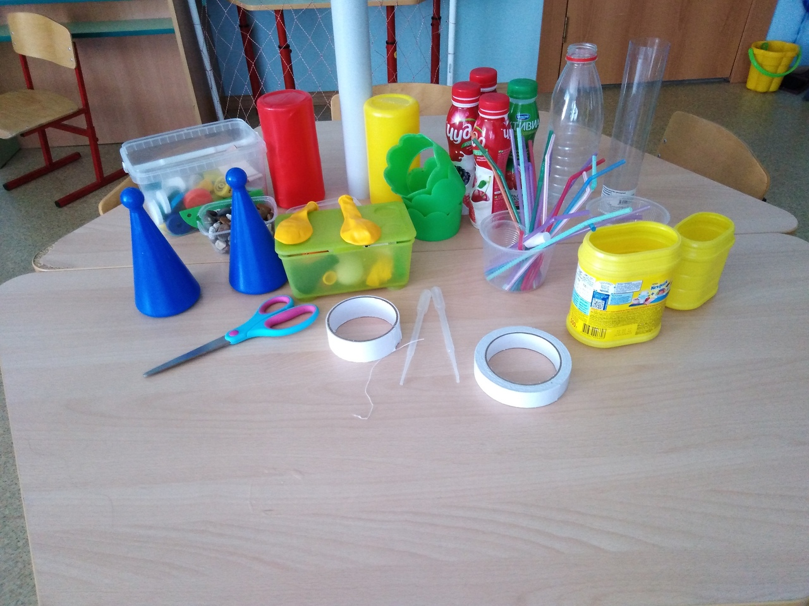

Мне пригодилась пластиковая полка.
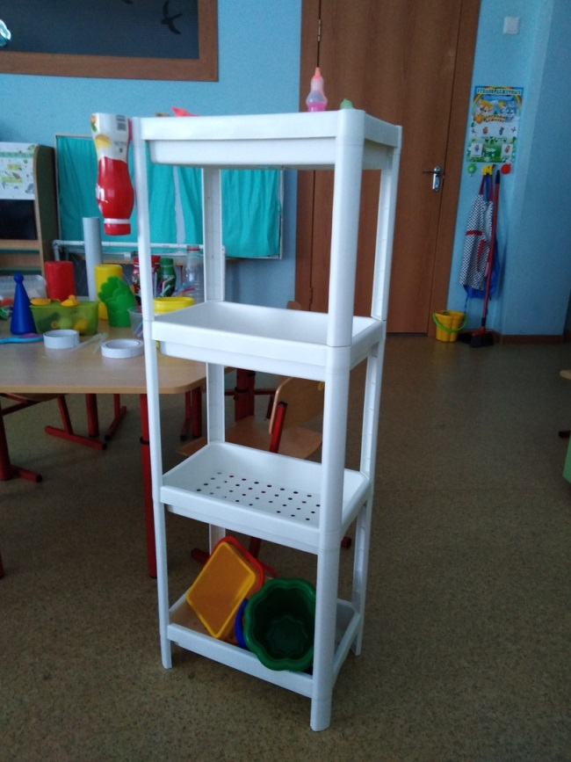
На пластиковую полку с помощью жгутиков я прикрепила все, что до этого приготовила.
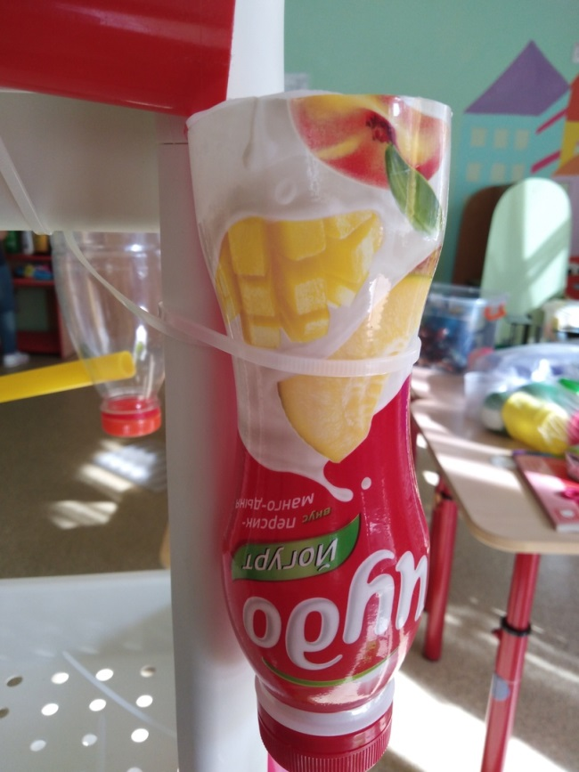

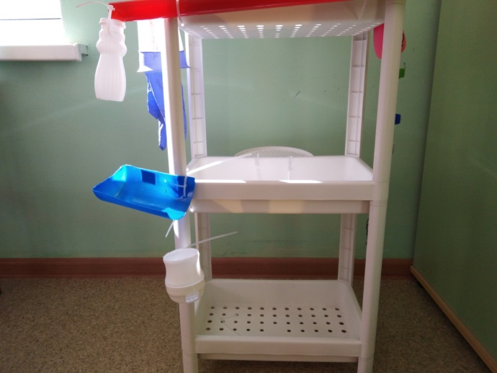
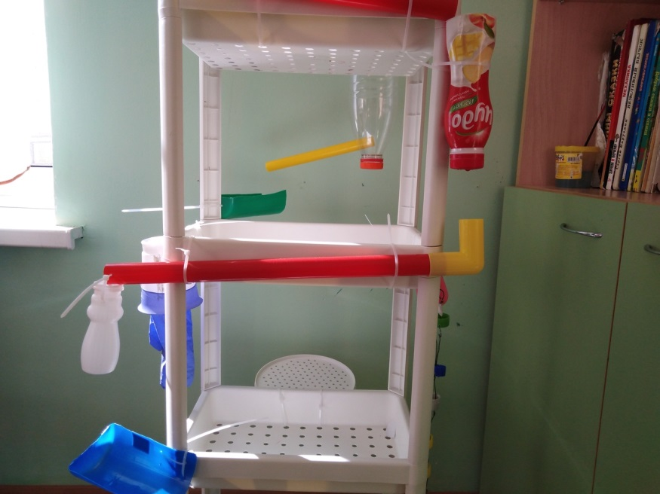
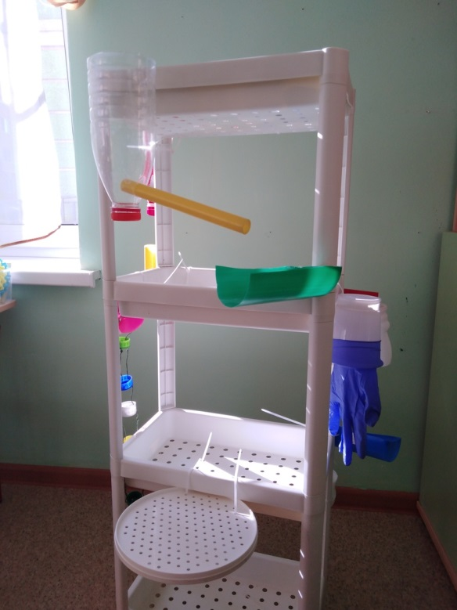

Все это было продырявлено с помощью шила. Из кубиков вырезаны желобки. Пластиковые крышки скрепили таким образом, чтобы вода стекала сверху-вниз, верх украсили старым резиновым кошельком, в котором тоже сделали дырку. На стаканчик одели резиновую перчатку.
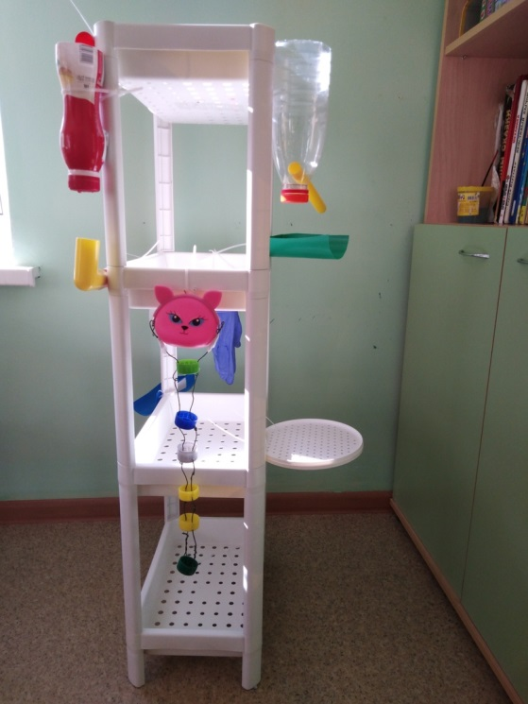

Вот, что получилось!
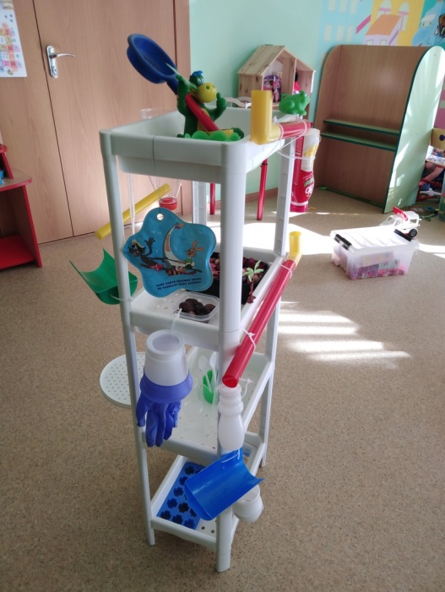

Для украшения использовала пальмы, божьи коровки.
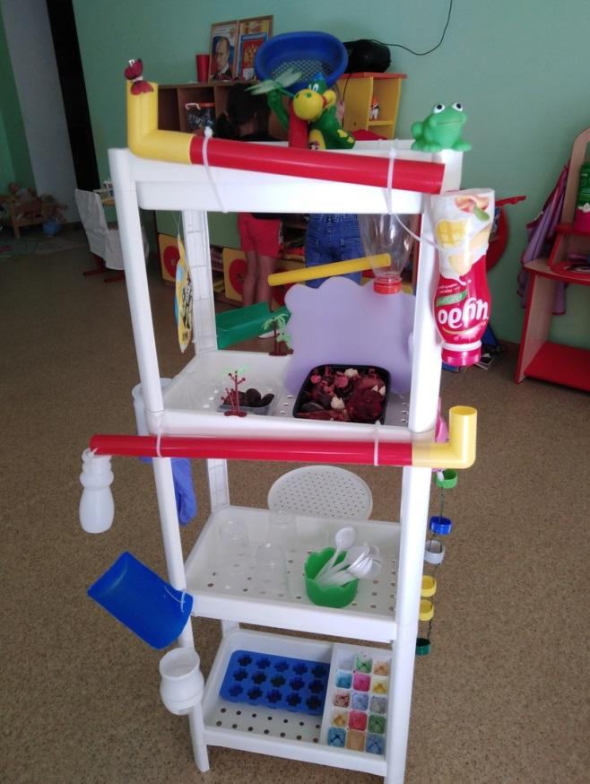

Когда закончится самоизоляция, мы с детьми будем играть на своем участке в эту увлекательную игру!

